Evaluation

Leçon
- Complète le texte. /9
Le Moyen-âge est la deuxième période de l’……………………. .
Il commence en ………… : ……………………………………. ……. ……………………. .
Il se termine en ………… : ……………………. …………………………. ………………. .
Le Moyen-âge dure environ ………………. ans.
Les autres périodes de l’Histoire sont :
l’ ……………………...…. ; l’époque ……………………. ; l’époque ……………………. .

Etude de document

- Découpe les étiquettes et colle-les sur la frise. (attention, il y a un intrus) /5
- Colorie le Moyen-âge en jaune et complète la légende. /4
- Colorie la légende. /2

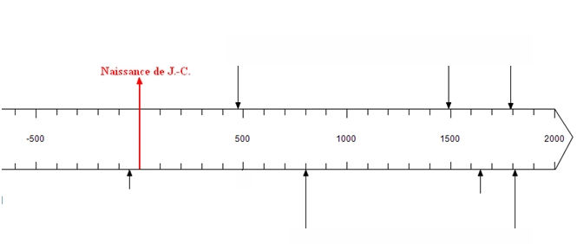

……………………...….

ressourcessegpa.fr

Etiquettes à découper
Révolution française  1789 | Sacre de Napoléon  1804 | Fin de l’Empire romain  476 | Louis XIV devient roi  1643
Siège d’Alésia  -52 | Sacre de Charlemagne  800 | Mort de Louis XIV  1715 | Découverte de l’Amérique  1492

Etiquettes à découper
Révolution française  1789 | Sacre de Napoléon  1804 | Fin de l’Empire romain  476 | Louis XIV devient roi  1643
Siège d’Alésia  -52 | Sacre de Charlemagne  800 | Mort de Louis XIV  1715 | Découverte de l’Amérique  1492

Etiquettes à découper
Révolution française  1789 | Sacre de Napoléon  1804 | Fin de l’Empire romain  476 | Louis XIV devient roi  1643
Siège d’Alésia  -52 | Sacre de Charlemagne  800 | Mort de Louis XIV  1715 | Découverte de l’Amérique  1492

Etiquettes à découper
Révolution française  1789 | Sacre de Napoléon  1804 | Fin de l’Empire romain  476 | Louis XIV devient roi  1643
Siège d’Alésia  -52 | Sacre de Charlemagne  800 | Mort de Louis XIV  1715 | Découverte de l’Amérique  1492

Etiquettes à découper
Révolution française  1789 | Sacre de Napoléon  1804 | Fin de l’Empire romain  476 | Louis XIV devient roi  1643
Siège d’Alésia  -52 | Sacre de Charlemagne  800 | Mort de Louis XIV  1715 | Découverte de l’Amérique  1492

